Муниципальное автономное дошкольное образовательное учреждение
«Детский сад № 75 г. Челябинска»
454010, г. Челябинск, ул. Дзержинского 83-б, тел: 8(351)734-24-88, E-mail: madouds75@yandex.ru

Игры с бусами
в первой младшей группе
с использованием авторской технологии М.И. Родиной «Бусоград»
Воспитатель МАДОУ «ДС № 75 г. Челябинска»
Паринцева О.С.

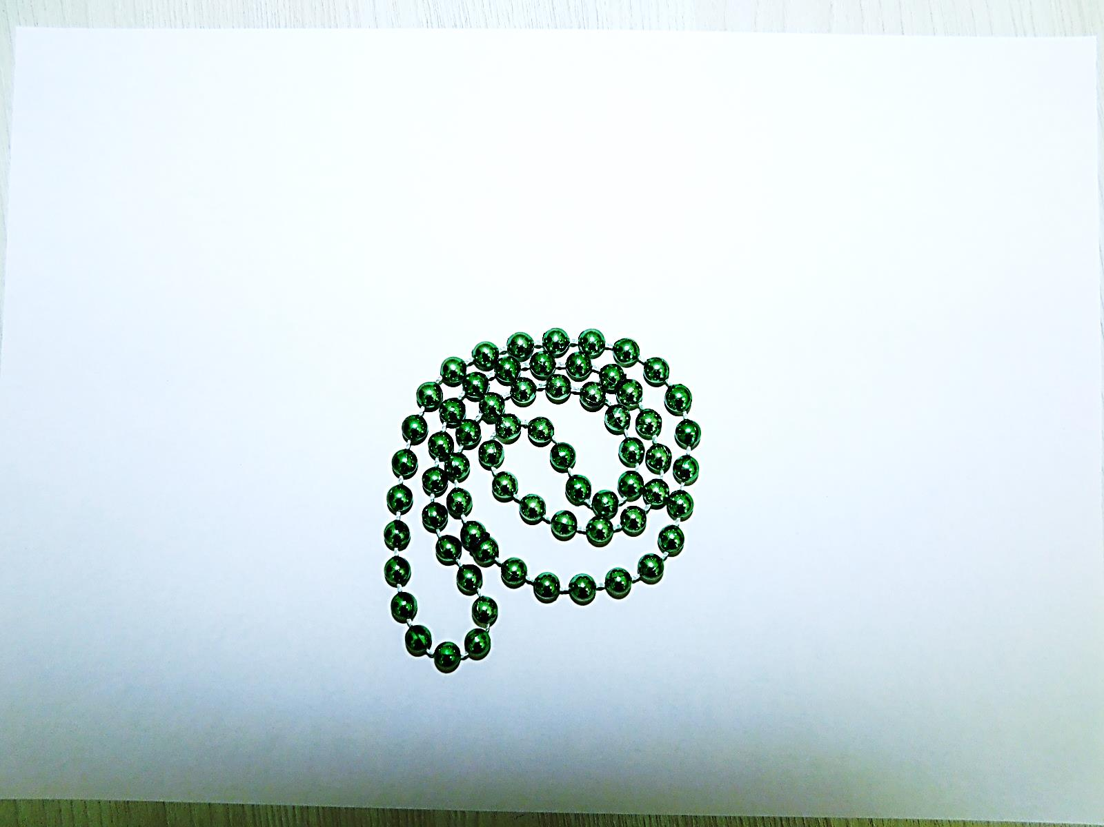

Игры с бусами
в первой младшей группе
с использованием авторской технологии М.И. Родиной «Бусоград»

Яркие блестящие бусы привлекают внимание детей, а задача педагога сделать этот объект и игры с ним разнообразными, полезными и увлекательными.
Технологию «Бусоград» мы активно используем для сенсорного развития детей, совершенствования мелкой моторики, ловкости, сообразительности, развития тактильной чувствительности, скоординированности движений. Можно успешно использовать игровые моменты с бусами для снятия нервного напряжения; для свободного детского творчества.

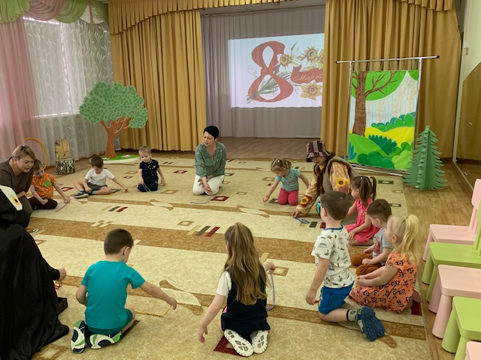

Игровые упражнения с бусами можно использовать для решения различных образовательных и воспитательных задач во время занятий и совместной деятельности, праздников и развлечений.
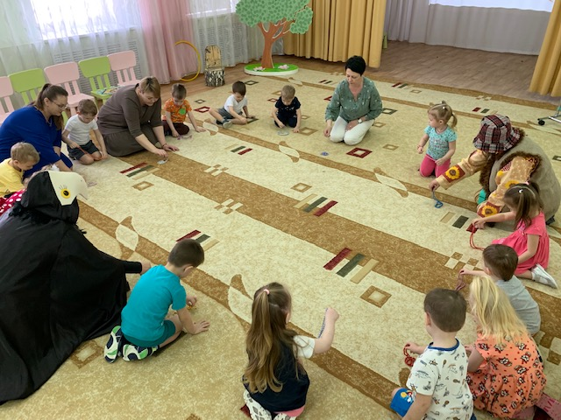

Дети с удовольствием включаются в игру, приговаривая и повторяя за взрослым различные формы укладки бус:
Ой, змей-червячок,
Ползи, не ленись,
Ползи, не ленись,
В полосочку уложись…
В улиточку завернись…
В рыбку превратись…
В птичку превратись…

Бусы можно перекладывать, пересыпать из одной руки в другую, не опасаясь, что они раскатятся или порвутся. Каждая бусина надежно запаяна на шнуре, соединенном в кольцо, длина окружности которого составляет 60 сантиметров.
Бусы легко хранить, они не занимают много места и легко моются. Мы подобрали нити основных цветов: красный, желтый, синий, зеленый. И используем их для игр: «Сортер», подбери по цвету, найди такой же…
Начнем самой простой игры «Узоры из бус»

В ладошки спрячем наши бусы,
(Бусы сложить в одну ладонь, а второй их накрыть)
Возле ушка потрясем. (Потрясти у ушка)
Бусы, бусы покажитесь,
(Взять пальцами одной руки и приподнять бусы вверх)
Красотою похвалитесь!
Спрячем бусы мы в ладони
(снова убрать бусы и накрыть ладонью)
Случайно их уроним.
(подбросить бусы на пол (стол) и рассмотреть узор)

Можно выполнять гимнастику с бусами.
Взять в руки одну пару бус, растянуть ее в стороны двумя руками, повернуть в стороны, как бы показывая друг другу. Затем сложить в две ладошки и погреметь ими, покатать между ладоней по часовой стрелке. Далее пальцами одной руки вытянуть бусы вверх, а второй рукой, слегка сжав нить в кулаке, провести по ним сверху вниз, затем повторить это движение другой рукой. В конце собрать бусы в кулак и закрыть его, указательный палец другой руки поднести к губам (тссс).

Бусы шире растяните
И друг другу покажите.
Спрячьте их потом в ладошки,
Погремите все немножко.
Их в ладошках покатайте,
Их руками приласкайте.
Соберите в кулачок и молчок.

Можно использовать простые схемы укладки бус.
Узкая дорожка
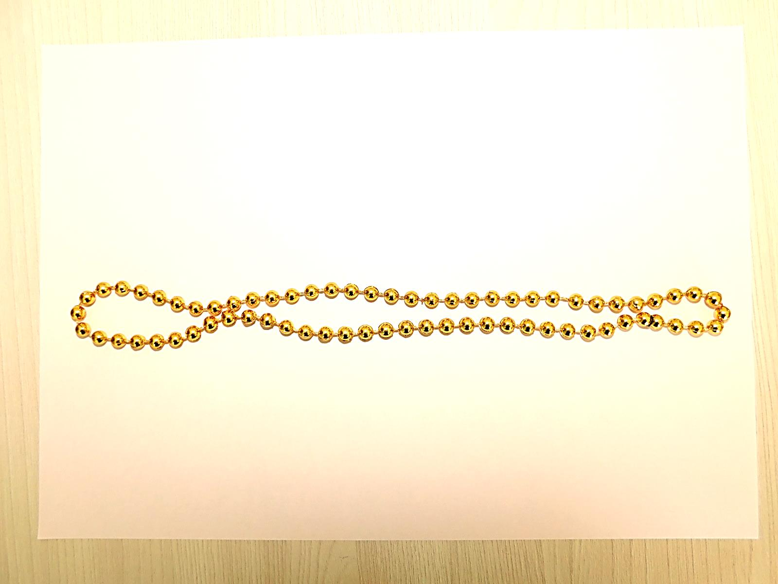

Широкая дорожка
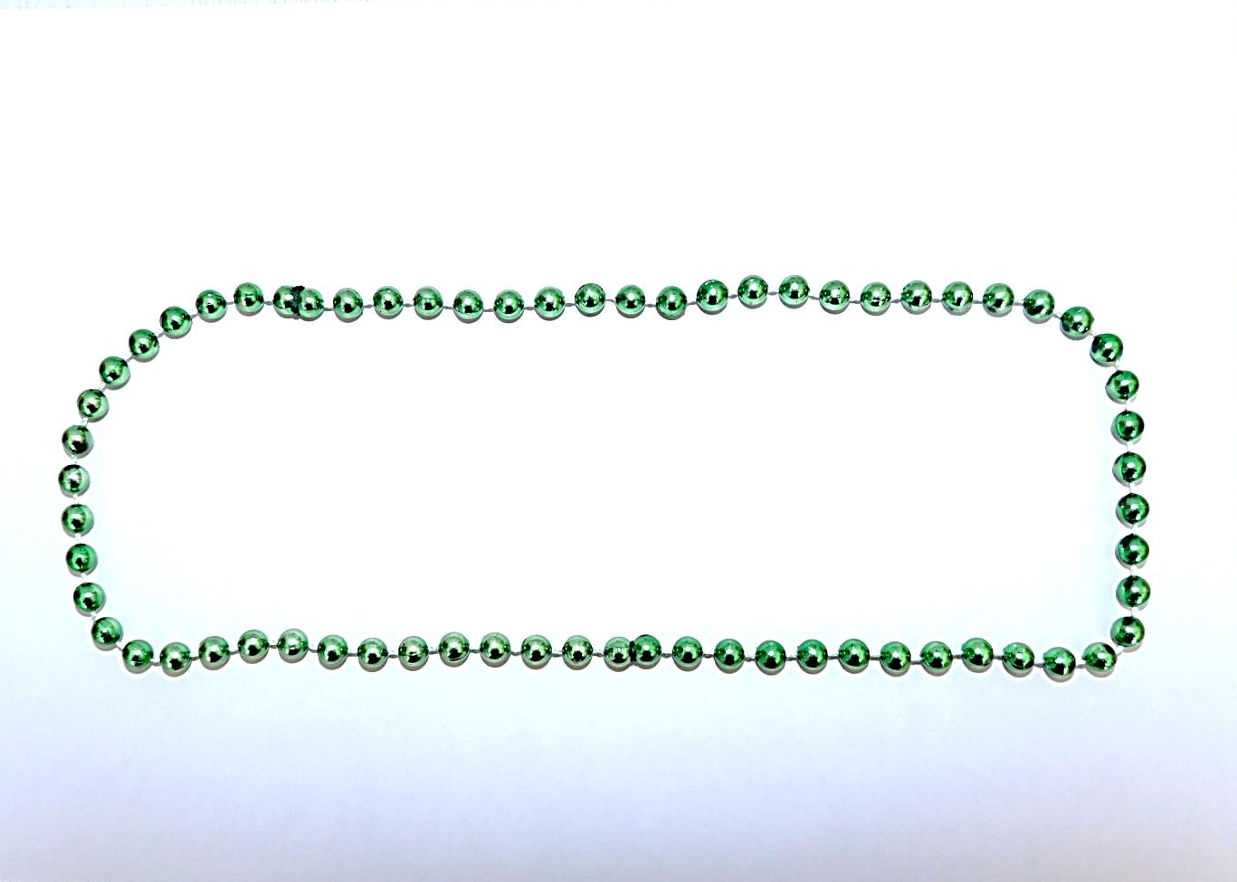

Не ровная дорожка, змейка
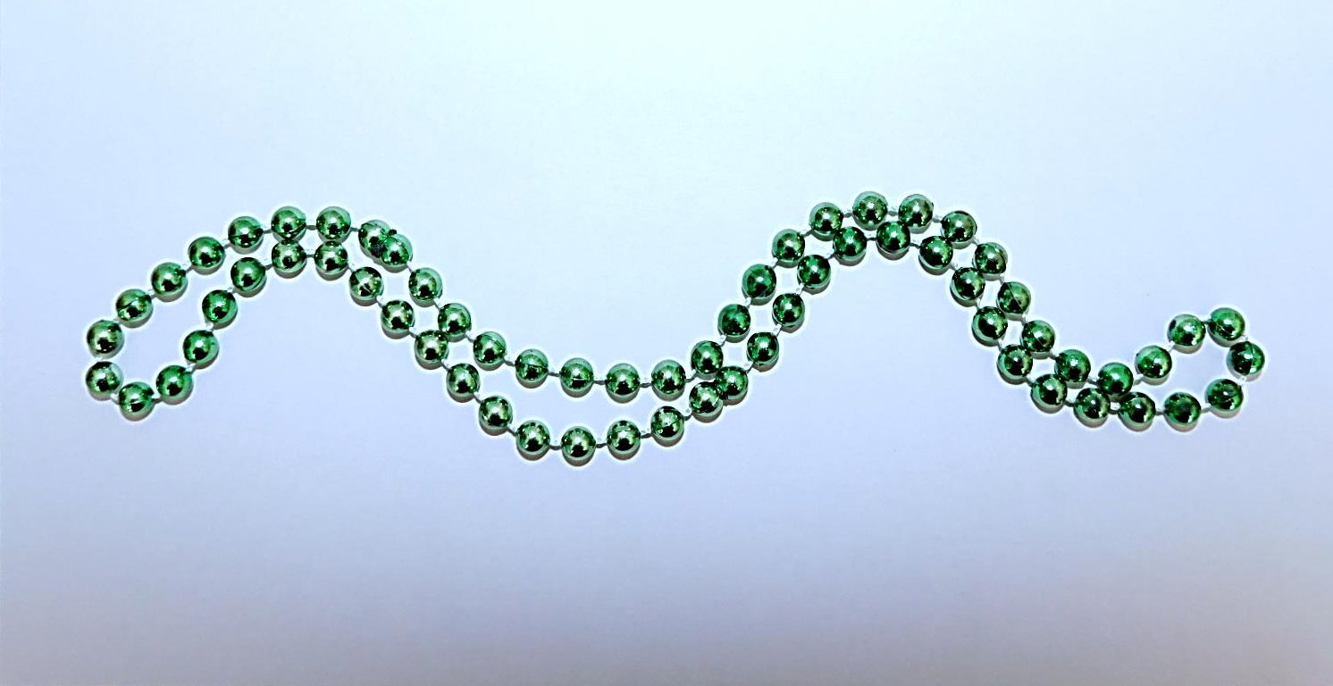

Ручеек
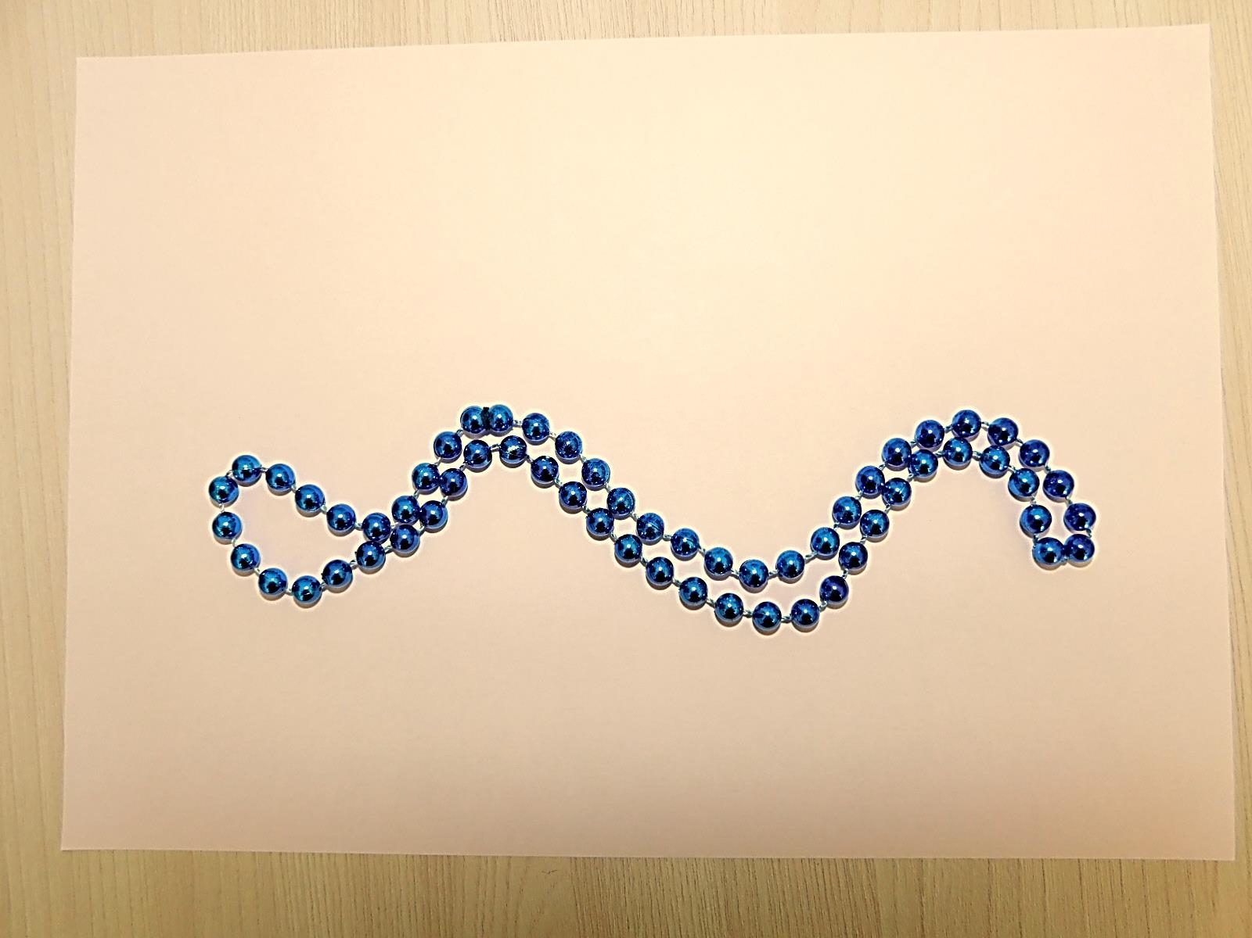

Из широкой дорожки
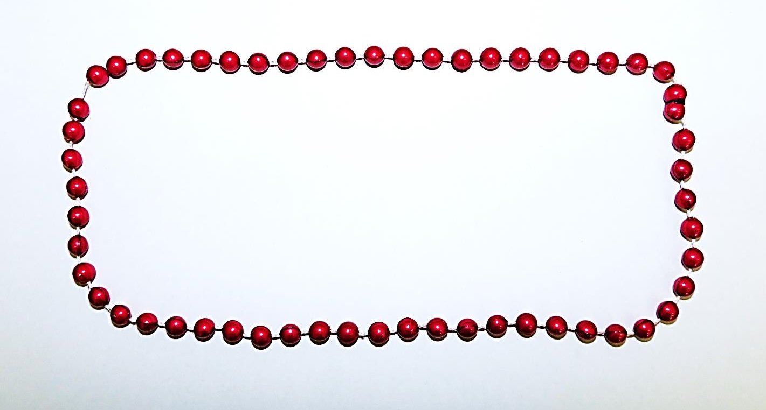

Легко сделать круг
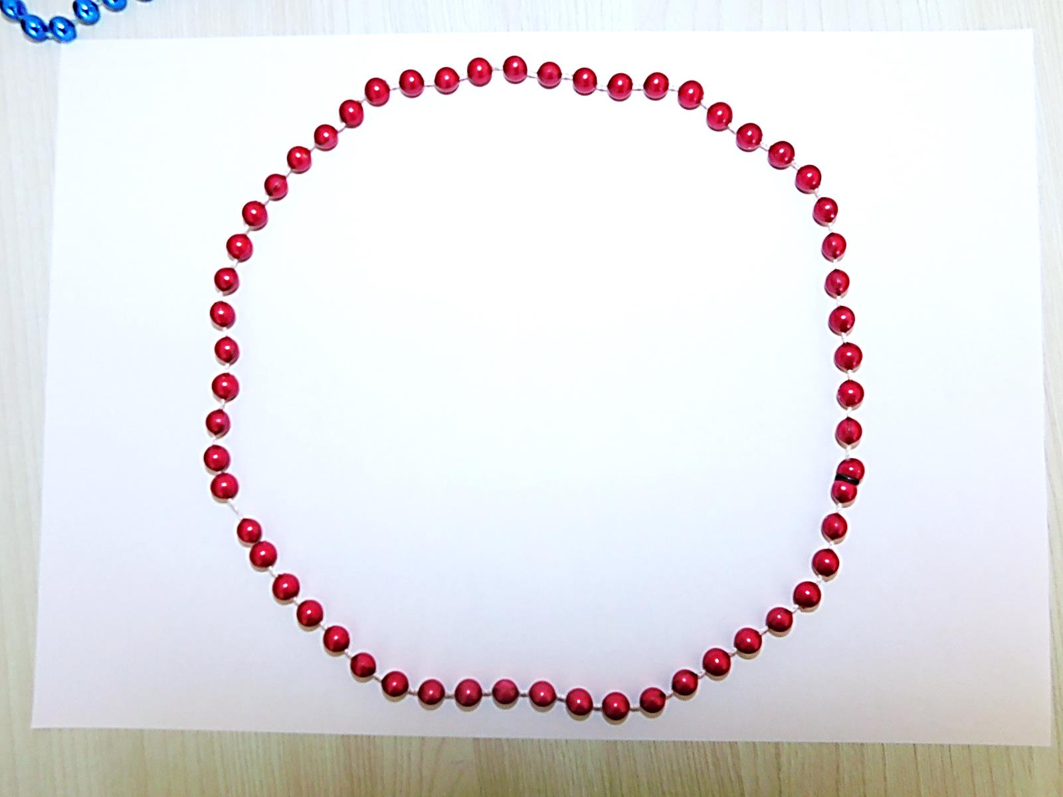

Или бантик
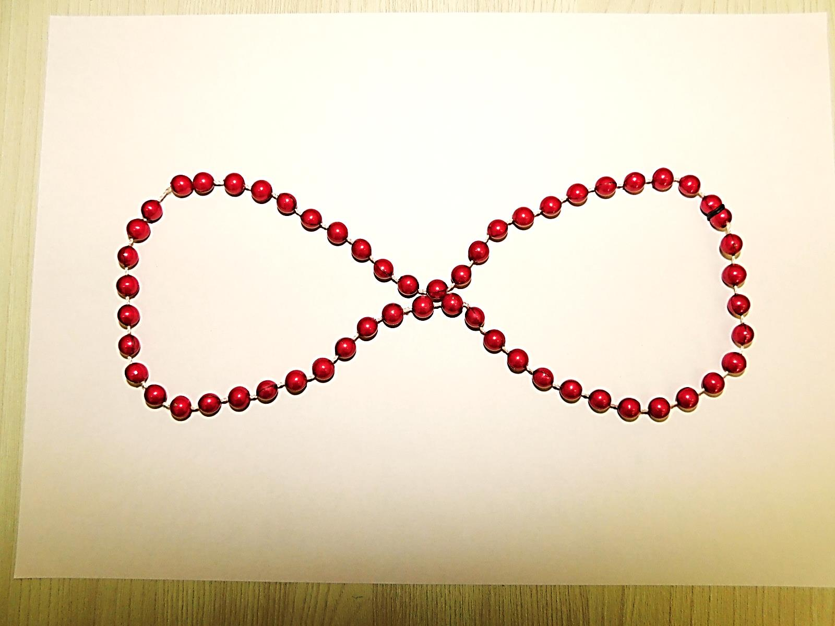

А потом бабочку
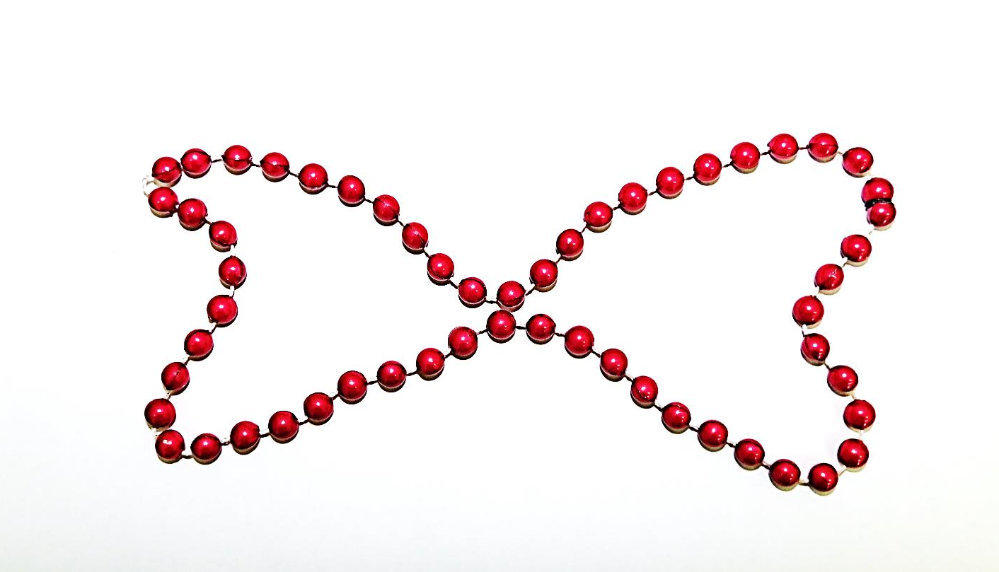

Или цветочек

Улиточка

Рыбка
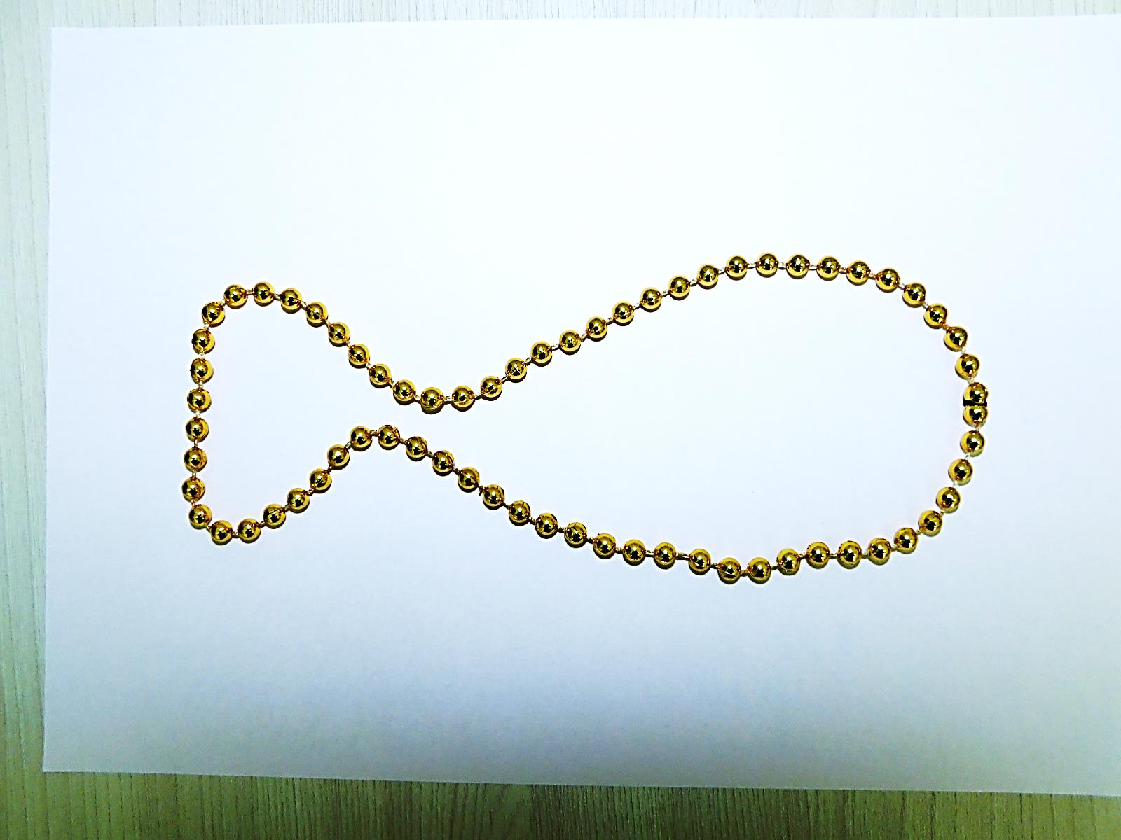

Можно так
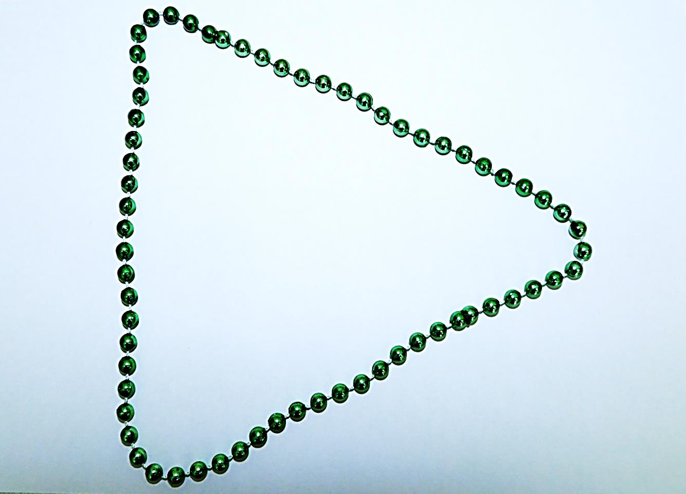

Потом вот так
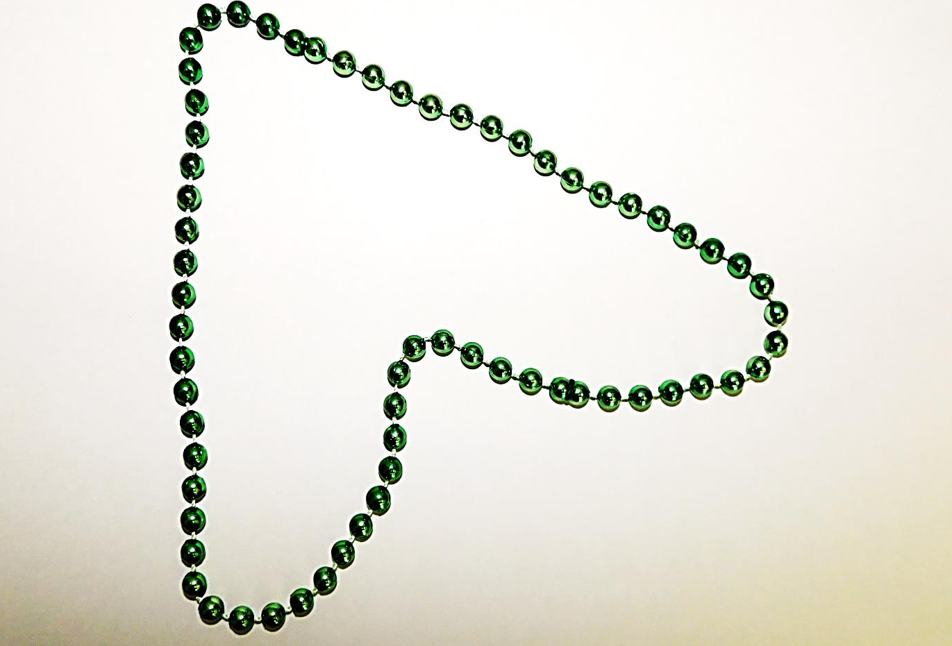

Гриб

Погремушка
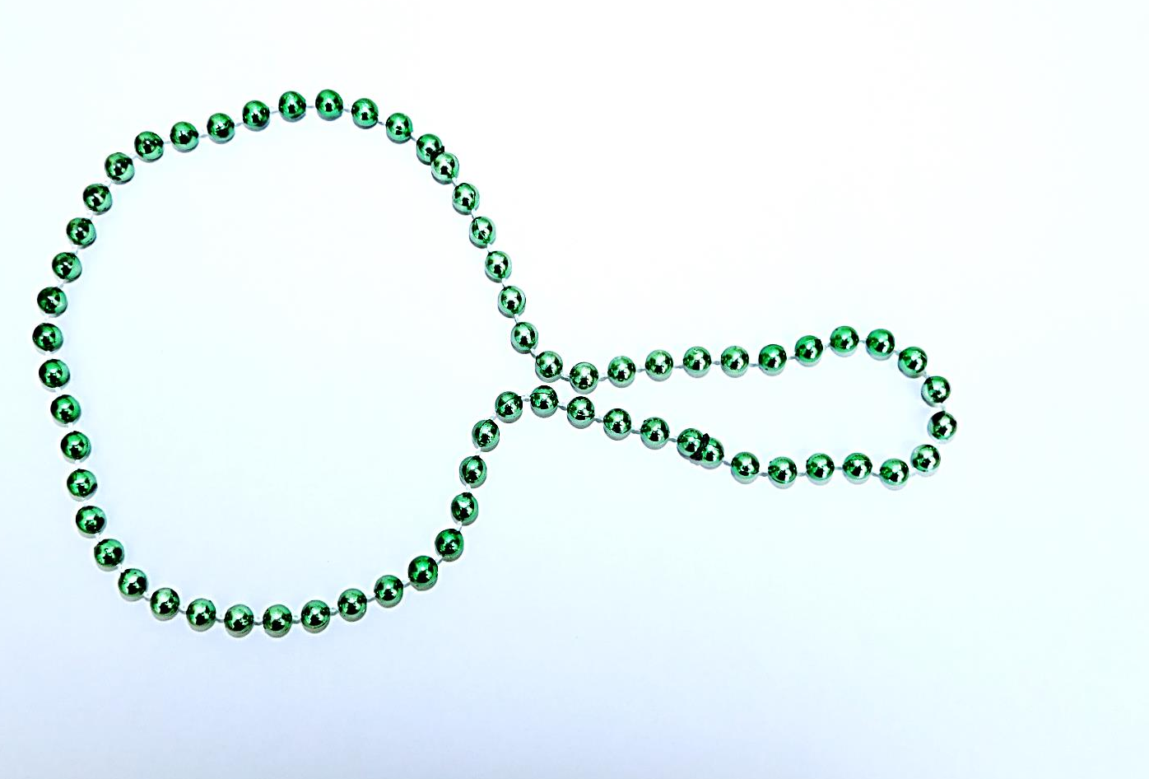

Конфета

А можно придумать еще…

